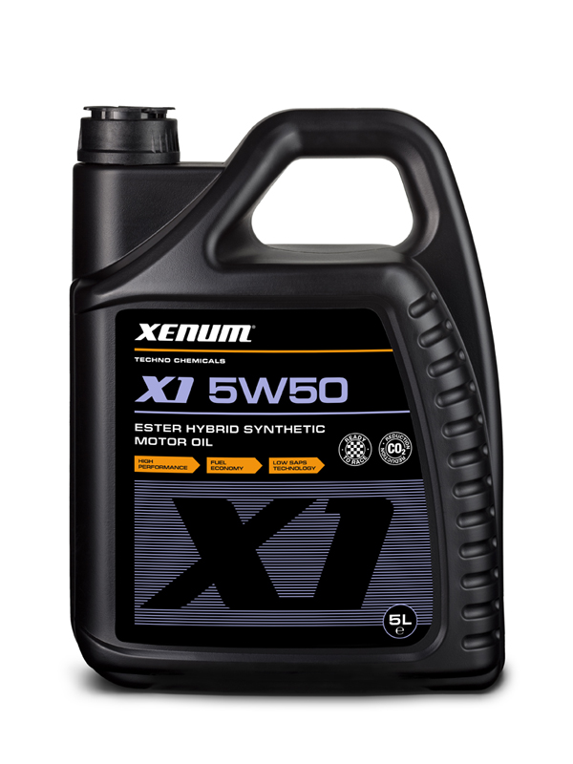
Xenum X1 5W50

Opis Bazujący w 100% na estrach olej syntetyczny zapewniający optymalną ochronę, większą żywotność silnika i znakomite właściwości. Olej ten wyprzedza znacznie swoimi właściwościami dotychczasowe wymagania najnowocześniejszych silników samochodowych.
Łączy w sobie znakomite właściwości anty zużyciowe, odporność na wysokie temperatury oraz idealną ochronę przy zimnych startach.
X1 5W50 zapewnia wyśmienite rezultaty działania:
- zmniejszenie zużycia paliwa i redukcję CO2,
- wysoki i stabilny index lepkości,
- znakomita stabilność temperaturowa co zapobiega odkładaniu sie
osadów,
- powoduje zwiększenie mocy,
- redukcję zużycia silnika,
- chroni filtr cząstek stałych w silnikach Diesla,
- zapewnia ochronę od pierwszego momentu przekręcenia kluczyka co zapobiega nadmiernemu zużyciu podczas zimnych startów,

Zastosowanie X1 5W50 można stosować do wszelkich silników bezynowych, Diesla oraz systemów dwupaliwowych LPG wyposażonych w najnowsze zdobycze techniki jak turbosprężarki oraz wszelkiego rodzaju systemy zasilania.Znakomita formuła tego oleju stanowi doskonały wybór dla wszelkiego rodzaju silników, zarówno tych nowoczesnych jak i starszych. Można go również stosować w silnikach samochodów dostawczych.

Klasyfikacja
ACEA C3 - 12
API SN/CF
Poprzednio klasyfikowany i dedykowany jako:
ACEA A3/B4-04

Właściwości Gęstość przy 15 °C, kg/l 0,855
Lepkość -30 °C, mPa.s 6450
Lepkość 40 °C, mm²/s 109,30
Lepkość 100 °C, mm²/s 17,80
Index lepkości 181
Punkt płynięcia, °C -39
Total Base Number, mgKOH/g 7,7
Punkt zapłonu C 232
Opakowania: 1L, 5L, 60L, 208L

